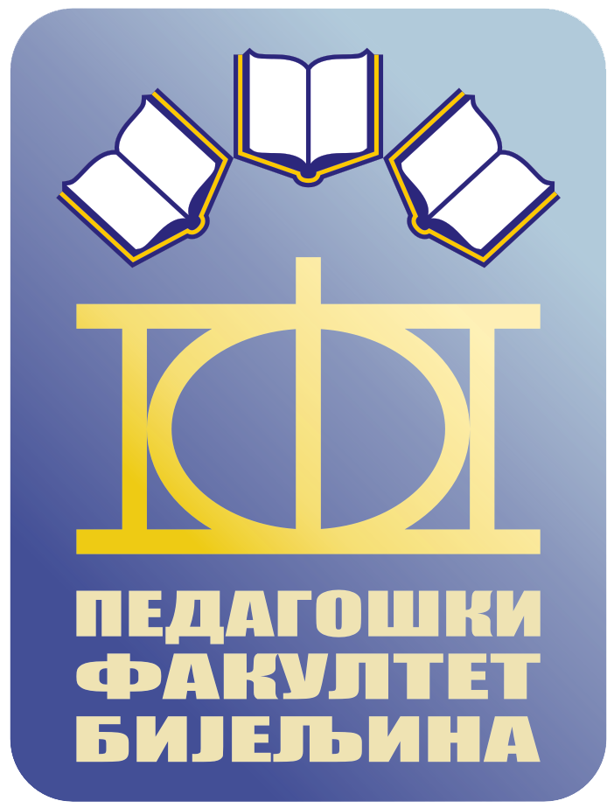
РЕЗУЛТАТИ ИЗ ПЕДАГОГИЈЕ

- ТЕСТ (колоквијум)
Рађен 24.9.2018. године
Редни број | ИМЕ И ПРЕЗИМЕ | Бодови
СТУДЕНТИ КОЈИ СУ ПОЛОЖИЛИ 1. ТЕСТ (колоквијум)
 | Јована Стевановић | 20
 | Анкица Ђудерија | 16
 | Рада Костић | 16
 | Младен Видаковић | У
 | Бобан Којић | УУ
СТУДЕНТИ КОЈИ НИСУ ПОЛОЖИЛИ 1. ТЕСТ (колоквијум)
 | Ђурђица Божић | 3
 | Марко Бојкић | 0
 | Драгана Симић | 0
Напомена: Усмени дио испита биће одржан 27.9.2018. године у 14 часова (С1).

- ТЕСТ (колоквијум)
Рађен 24.9.2018. године

Редни број | ИМЕ И ПРЕЗИМЕ | Бодови
СТУДЕНТИ КОЈИ СУ ПОЛОЖИЛИ 2. ТЕСТ (колоквијум)
 | Мирјана Миловановић | 22
 | Тамара Мартић | 22
 | Свјетлана Пајић | 17
СТУДЕНТИ КОЈИ НИСУ ПОЛОЖИЛИ 2. ТЕСТ (колоквијум)
 | Драгана Симић | 5
 | Бобан Којић | 4
 | Младен Видаковић | 0
 | Марко Бојкић | 0
Напомена: Усмени дио испита биће одржан 27.9.2018. године у 14 часова (С1).

Бијељина,25.9.2018. године Проф. др Ивица Радовановић

